**Курс:** «Программирование с использованием технологии Windows Presentation Foundation»

**Тема:** Элементы управления.

1. Данный проект необходимо разместить на сайте - <https://www.visualstudio.com/ru/> в созданном проекте «WPF Projects». Данный проект должен иметь раздел для данной работы «Module 03_03», где вы должны для каждого пункта создать Task и производить Commit для каждого изменения по Task.
2. Необходимо создать форму используя Grid, TabControl

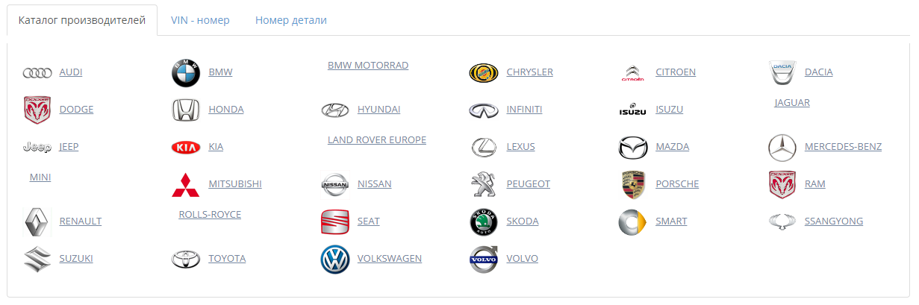

1. Во вкладке «Каталог производителей», у пользователя должны быть доступны марки машин с иконками. После того как пользователь выбрал необходимую марку у пользователя должно отобразить следующая форма:

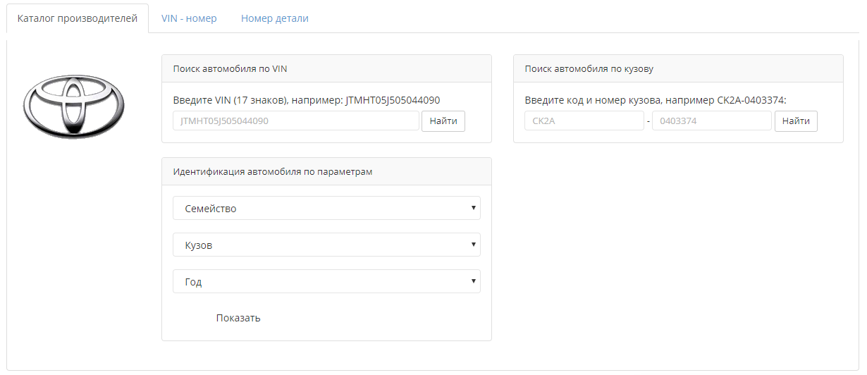

1. Вкладка «Vin-номер», должна иметь следующий формат:

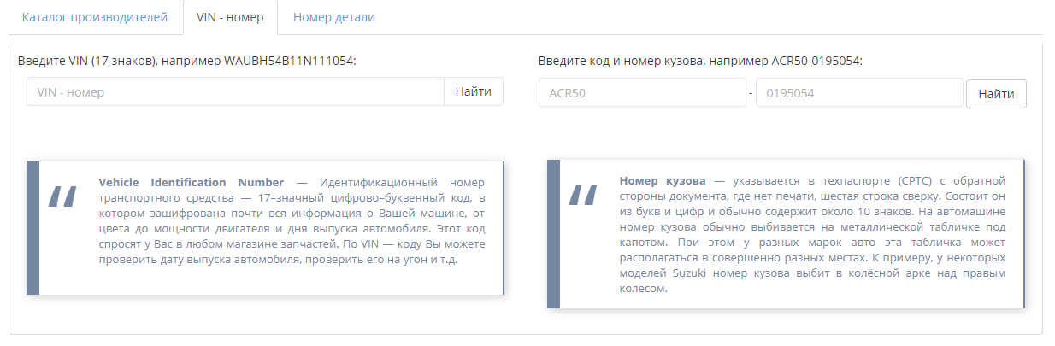

1. Вкладка «Номер детали», должна иметь следующий вид:

